Ubuntu 18.04에서 Hangul 설정하기

1. Ubuntu의 왼쪽 아래에 프로그램 표시 버튼을 클릭한다.
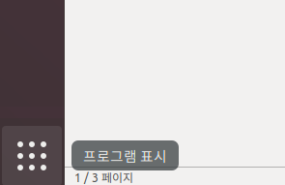
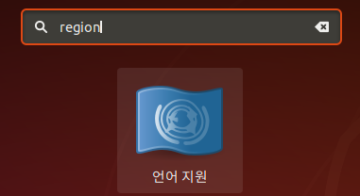

2. 언어 설치/제거 버튼을 선택하고 한국어를 추가한다.

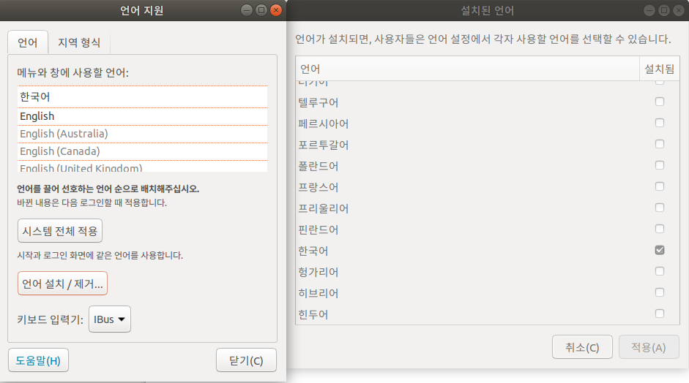

3. 다시 왼쪽 아래 프로그램 표시를 선택하고, 아이콘 목록중 설정을 선택한다.
설정창이 뜨면 왼쪽 메뉴에서 지역 및 언어를 선택한다.
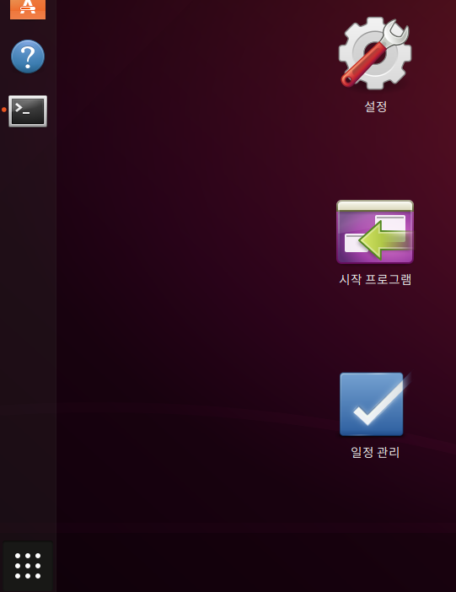
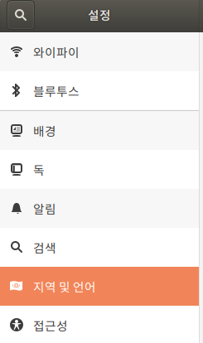

4. 언어를 한국어로 변경해 준다. 그리고 리부팅을 한다. 리부팅후 Download, Pictures등의 폴더를 한글로
바꿀지를 물어보면 변경하지 않는 것으로 한다. (한글 폴더를 사용할 경우 여러 모로 불편하다.)
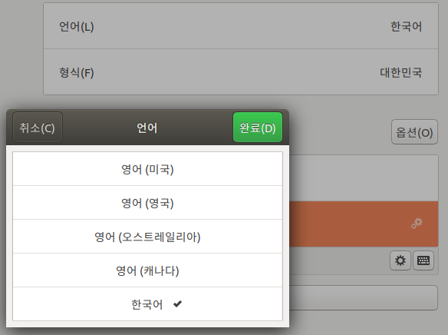

5. 입력 소스의 +를 선택하고, 한국어를 선택하고, 한국어(Hangul)을 선택하여 추가해 준다.

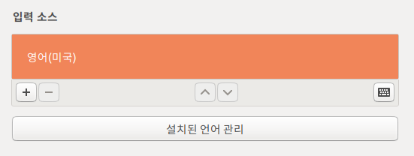

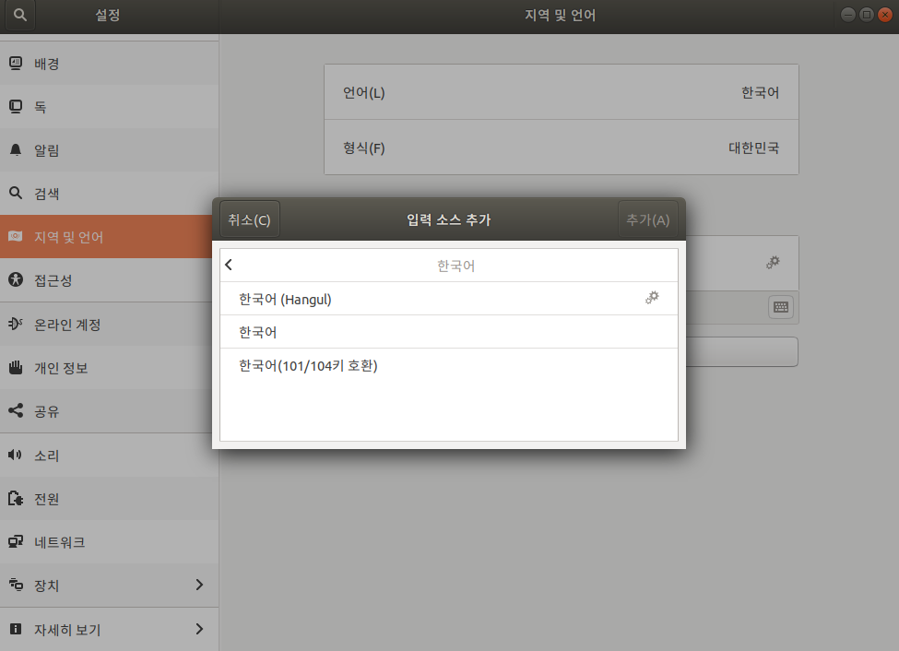

6.

